MEDIENINFORMATION
Würth Elektronik auf der DLD-Konferenz: CTO setzt auf Horticulture LED Lighting
Vertical Farming: Wege aus der Ernährungskrise
Waldenburg, 23. Mai 2022 – Auf der Digital Life Design (DLD), einer internationalen Konferenz- und Innovationsplattform von Hubert Burda Media, unterstrich Alexander Gerfer die Bedeutung von Vertical Farming für die Versorgungssicherheit. Speziell für die Photosynthese optimierte LEDs seien ein wichtiges Mittel im Kampf gegen drohende Ernährungsengpässe, so der CTO der Würth Elektronik eiSos Gruppe.
Im Mittelpunkt der globalen Veranstaltungsreihe DLD steht die Transformation von Märkten, Medien, Kultur und Gesellschaft durch das Internet und neue digitale Geschäftsmodelle. Lifestyle, Design, Musik und Kunst sind wichtige Indikatoren für richtungsweisende Veränderungen und daher ebenfalls Themen der Digital Life Design.
Die diesjährige DLD-Konferenz stand unter dem Motto „Reality Rules“. Die Moderation übernahm Lauren Kiel, General Manager, Bloomberg Green, bei Bloomberg Media. Bei den Vorträgen ging es unter anderem um Controlled Environment Agriculture (Referent: Project Consultant bei der BayWa AG) und Vertical Farming (Referent: Marc Oshima Co-Founder & Chief Marketing Office bei AeroFarms).
Ein Angriff auf einen der größten Weizenproduzenten, gestörte Lieferketten weltweit, drohende Hungersnöte: Der Ukraine-Konflikt beeinflusste auch die diesjährige DLD vom 20. bis 22. Mai. So wurde denn auch der Vortrag von Alexander Gerfer mit besonderer Spannung erwartet. Dabei ging es um nichts Geringeres als die Indoor-Nahrungsmittelproduktion, die insbesondere in Ballungsgebieten selbst in schwierigen Zeiten ihren Beitrag zur Versorgungssicherheit leisten kann. Konflikte, Pandemie, fragile Lieferketten und der fortschreitende Klimawandel bedrohten zunehmend die Nahrungsmittelversorgung, so Gerfer. Neue Anbaumethoden sieht er als einen der wichtigsten Wege für mehr Nachhaltigkeit und Versorgungssicherheit.
Die UNO rechnet mit einem Wachstum der Weltbevölkerung auf fast zehn Milliarden Menschen bis 2050. Steigende Transportkosten und -unsicherheiten machen Urban und Vertical Farming deshalb immer wichtiger: Erste Einsätze verzeichnen beispielsweise Singapur, Schweden, Niederlande, die USA oder Japan. Lokal und ganzjährig auf minimaler Standfläche produzierte Lebensmittel brauchen keine Pestizide und können durch entsprechende Beleuchtung gezielt für die menschliche Ernährung optimiert werden, so der CTO. Er sieht in Zeiten großer Verwerfungen in Ackerbau und Logistik nicht zuletzt einen Beitrag zur Autarkie.
Mit eigenen Biologen und Agrarwissenschaftlern sowie Kooperationen, beispielsweise mit der TU München, engagiert sich Würth Elektronik als Anbieter von Komponenten für Horticulture LED Lighting seit geraumer Zeit in dem Bereich. Der bekannte Hersteller elektronischer und elektromechanischer Bauelemente sieht sich als Technologie-Enabler und forscht schon seit mehr als sechs Jahren intensiv zum Thema Steuerung von Pflanzenwachstum mithilfe unterschiedlich kombinierter Wellenlängen.
Zukunftsperspektiven im LED-Licht
Würth Elektronik unterstützt Horticulture-LED-Lighting-Pioniere proaktiv bei der Entwicklung innovativer Beleuchtungsanlagen, betonte Gerfer. Die dafür erforderlichen Bauteile hat Würth Elektronik permanent auf Lager und stellt Entwicklern auch gerne kostenlose Muster zur Verfügung.

Verfügbares Bildmaterial
Folgendes Bildmaterial steht druckfähig im Internet zum Download bereit: https://kk.htcm.de/press-releases/wuerth/
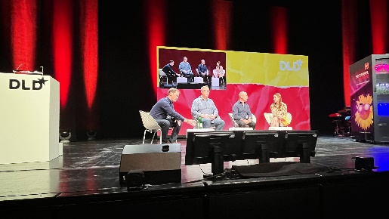  Bildquelle: Würth Elektronik  Das Motto der diesjährigen DLD-Konferenz: „Reality Rules“.  Moderation: Lauren Kiel, Bloomberg Green (rechts). | 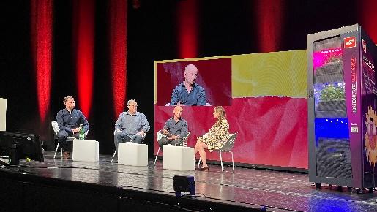  Bildquelle: Würth Elektronik  CTO Alexander Gerfer (2. v. r.): Vertical Farming ist wichtig für die Versorgungssicherheit.

Über die Würth Elektronik eiSos Gruppe
Die Würth Elektronik eiSos Gruppe ist Hersteller elektronischer und elektromechanischer Bauelemente für die Elektronikindustrie und Technologie-Enabler für zukunftsweisende Elektroniklösungen. Würth Elektronik eiSos ist einer der größten europäischen Hersteller von passiven Bauteilen und in 50 Ländern aktiv. Fertigungsstandorte in Europa, Asien und Nordamerika versorgen die weltweit wachsende Kundenzahl.
Das Produktprogramm umfasst EMV-Komponenten, Induktivitäten, Übertrager, HF-Bauteile, Varistoren, Kondensatoren, Widerstände, Quarze, Oszillatoren, Power Module, Wireless Power Transfer, LEDs, Sensoren, Steckverbinder, Stromversorgungselemente, Schalter, Taster, Verbindungstechnik, Sicherungshalter sowie Lösungen zur drahtlosen Datenübertragung.
Die Verfügbarkeit ab Lager aller Katalogbauteile ohne Mindestbestellmenge, kostenlose Muster und umfangreicher Support durch technische Vertriebsmitarbeitende und Auswahltools prägen die einzigartige Service-Orientierung des Unternehmens.
Würth Elektronik ist Teil der Würth-Gruppe, dem Weltmarktführer für Montage- und Befestigungstechnik. Das Unternehmen beschäftigt 8 000 Mitarbeitende und hat im Jahr 2021 einen Umsatz von 1,09 Milliarden Euro erwirtschaftet.
Würth Elektronik: more than you expect!
Weitere Informationen unter www.we-online.com

Weitere Informationen:  Würth Elektronik eiSos GmbH & Co. KG  Sarah Hurst  Max-Eyth-Straße 1  74638 Waldenburg  Telefon: +49 7942 945-5186  E-Mail: sarah.hurst@we-online.de  www.we-online.com | Pressekontakt:  HighTech communications GmbH  Brigitte Basilio  Brunhamstraße 21  81249 München  Telefon: +49 89 500778-20  Telefax: +49 89 500778-77  E-Mail: b.basilio@htcm.de  www.htcm.de

